**דו"ח מסכם בניסוי:** נפילה חופשית

סמסטר א' תשע"ו

שם הבודק : _____________

תאריך הבדיקה: __________

ציון הדו"ח: **I** ____

**II** ____

שם מדריך הניסוי (שם מלא): אלון יפה

תאריך ביצוע הניסוי: 26.12.2015

תאריך הגשת הדו"ח: ___7.12.2015____

**הדו"ח מוגש על ידי:**

**I** 302815618 טום רז **II** 201493525 אמיר מרקוביץ'

ת.ז. שם פרטי משפחה ת.ז. שם פרטי משפחה

הנדסת חשמל ____04_____ ____K___ __________

מסלול הלימוד מס' קבוצת המעבדה תת קבוצה מספר עמדה

**הערות הבודק לנושאים לקויים בדו"ח:**

ניסוי 3 – צמיגות

**מטרת הניסוי**

* מדידת צפיפותו של גליצרין בטמפרטורת החדר.

**רקע תיאורטי**

צמיגות היא תכונה של נוזל המתארת את הכח אותו מפעיל הנוזל בהתנגדות לשינוי צורה, והוא מתנהג בדומה לחיכוך ביחס לתנועתו של גוף בתוך אותו הנוזל. צמיגות נמדדת ביחידות poise המוגדרות כך:   
מונח ה"נוזל" דורש הגדרה מאחר ויש כמה סוגים אופיניים:

1. **נוזל אידיאלי:** הוא נוזל בלתי צמיג ובלתי דחיס (דחיסותו קבועה), המקיים את חוק ברנולי (1), בעת זרימתו בגליל מתנהג כיחידה אחת ומהירות זרימת גלילים קונצנטריים זהה.

כאשר –צפיפות הנוזל , – מהירות הזרימה, – הלחץ ההידרודינמי.

איור 1: זרימה אחידה של נוזל אידיאלי

1. **נוזל מעשי (ריאלי):** הוא נוזל שלא ניתן לתיאור ע"י חוק ברנולי בשל כוחות פנימיים שונים המשפיעים על תנועת גופים דרכו. **כוחות החיכוך הפנימיים אופייניים לסוג הנוזל ומהווים למעשה את הצמיגות.** זרימת נוזל כזה מתוארת כלמינרית, כלומר תנועה של גלילים המחליקים אחד על גבי השני ומפעילים כוחות הדדיים של חיכוך, כך שהגליל החיצוני ביותר (שבמגע עם דופן הגליל) שואף להשאר במנוחה עת הנוזל במרכז מקיים את מהירות הזרימה הגבוהה ביותר. במצב צבירה נוזלי הדחיסות ברב המקרים זניחה ולכן מקובל ומעשי לתאר נוזלים כצמיגים אך לא דחיסים, ואלו מכונים **נוזלים ניוטונים**. הגליצרין בו נעסוק הוא נוזל כזה.  
   החל ממהירות מסוימת תנועה בנוזל מסוג זה יוצרת מערבולות מקומיות וזרמים אקראיים משמעותיים מבחינת המדדים אותם נבחן בניסוי. בניסוי זה נעסוק במהירויות נמוכות בהן לא מופיעות תופעות אלה.

איור 2: זרימה למינרית. אורך החץ ממחיש את מהירות הזרימה.

נפילת כדור בתוך נוזל ניוטוני – תיאור פיזיקלי:

בנפילת כדור בתוך נוזל צמיג פועלים הכוחות הבאים:

1. **כח הכובד:** נסמנו Mg. מאחר וקיים צורך בגדרת צפיפות הכדור נקשור בינה לבין מסתו באמצעות נוסחה (2). תאוצת הכובד היא .

כאשר צפיפות הכדור ו-r רדיוסו.

1. **כח הציפה (עפ"י חוק ארכימדס):** נסמנו B, מתייחס לכח המופעל עפ"י נפח הגוף וצפיפות הזורם:

כאשר צפיפות הנוזל, V נפח הכדור ו-g תאוצת הכובד.

1. כח מעכב (עפ"י חוק סטוקס): נסמנו R, הוא הכח הפועל בנוזל כהתנגדות לשינוי בצורתו שנגרם מתנועת הגוף. הנוסחה המובאת כאן בהנחה שהמהירות קטנה מהמהירות הקריטית ושקוטר הכדור זניח ביחס למימדי הנוזל.

כאשר r הוא רדיוס הכדור, v היא מהירותו ו-היא צמיגות הנוזל.

M

איור 3 – משוואת הכוחות הפועלים על כדור בנוזל

* מכך, נקבל עפ"י החוק השני של ניוטון את המשוואה הבאה:

mg

R

B

mg

R

B

* מאחר והכח המעכב גדל עם המהירות, בשלב מסוים יאזן את הכוחות האחרים והכדור ימשיך בתנועה קצובה במהירותו הסופית אותה נסמן ועבורה יתקיים:
* מכאן בפיתוח מתמטי נבודד את המהירות הסופית ונקבל:
* ***בתנועה במהירות הסופית נוכל לקשור בין הזמן למרחק (תנועה קצובה):***

רשימת ציוד

1. מבחנה מלאה בגליצרין, סגורה במכסה עם דלת קפיצית להטלת כדור. למבחנה סרגל בו לא עשינו שימוש.
2. חבקי פלסטיק שחורים לסימון גובה ביחס למבחנה.
3. אריומטר (רזולוציה )
4. קליבר דיגיטלי (רזולוציה ).
5. כדורי מתכת ב-8 גדלים.
6. מיקרומטר (רזולוציה ).
7. משקל דיגיטלי (רזולוציה ).
8. מד טמפרטורה ממוחשב (רזולוציה ).
9. שעון עצר מופעל ידנית (רזולוציה ).

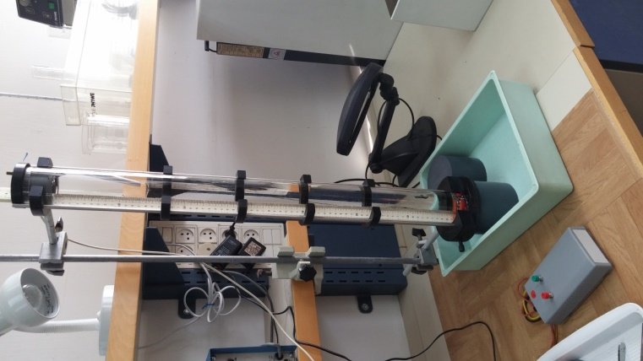

תמונה 4– מערכת הניסוי

קופסת ההפעלה של שעון העצר.

חבקי פלסטיק לסימון גבהים. בתצורה זו מותאמים למדידת המהירות הסופית.

מבחנה גלילית מלאה בגליצרין

פתח המבחנה העליון, דרכו מוכנסים הכדורים ומשוחררים באמצעות דלת קפיצית.

מהלך הניסוי

הניסוי בוצע בשלושה שלבים:

1. מדידות הכנה לגדלים השונים:
   1. מדידת מסת ונפח כדורי המתכת:
      1. קוטר כדוריות המתכת נמדדו באמצעות מיקרומטר.
      2. מסת הכדוריות נמדדה ע"י המשקל. מאחר ומשקל הכדוריות הקטנות קטן, נמדדו כולן (12) יחדיו.
      3. מנפח ומסת הכדורים בוצעה התאמה לחישוב צפיפותם ושגיאתה. הנחת יסוד היא שהכדורים עשויים מאותו החומר.
   2. מדידת צפיפות הגליצרין באמצעות האריומטר.
   3. מדידת טמפרטורה בסביבת הניסוי לכל אורכו באמצעות רב מודד אלקטרוני מחובר למחשב.
2. אימות המהירות הקבועה המושגת החל ממרחק מסוים מראש המבחנה:
   1. לשם כך סימנו שני מרווחים שווים בגבהים שונים בנוזל באמצעות חבקי הפלסטיק ובוצעו 5 מדידות לזמן הדרוש לכדור לחצות כל אחד. נבחרו הכדורים הקטנים ביותר מאחר ועבורם כח הציפה והכח המעכב קטנים יחסית לכדורים הגדולים יותר ולכן המהירות הסופית תושג עבורם אחרונה.
   2. בסיום נשווה בין הפרשי זמן המעבר בין שני המרווחים ע"מ לבסס כי המהירות בשניהם זהה וקבועה.
3. מדידת צמיגות הגליצרין:
   1. יוטלו לנוזל בזה אחר זה כדורים בגודל שונה, מספר כדורים מכל גודל, וימדד הזמן הדרוש להם לחצות את המרווח המסומן הקבוע.
   2. הנ"ל מתבצע בהנחה שהמשתנה היחיד הוא קוטר הכדורים המוטלים, בהתבסס על מהירות קבועה במרווח שסומן (לפי סעיף 2 בחלק זה) ובהתבסס על הדרישות שהצגנו ברקע התיאורטי, כלומר שהכדורים זניחים בקוטרם ביחס למבחנת הגליצרין ושמהירותם נמוכה דיה כדי לא לעורר מערבולות, כלומר קטנה מהמהירות הקריטית.
   3. בנוסף, בכך שנבסס את העובדה שהטמפרטורה אחידה לכל אורך הניסוי נוכל לקבוע שהצמיגות, שמושפעת מהטמפרטורה, קבועה גם כן לכל אורכו.
   4. מהקשר הליניארי המוצג בנוסחה (8) נבצע התאמה בין זמן הנפילה לבין , ונחשב את שיפוע הגרף, אותו נסמן ב-β, וממנו נחשב את צמיגות החומר.

תכנון עיבוד תוצאות הניסוי

מטרתנו לבצע התאמה בין זמן הנפילה לרדיוס הכדור המוטל ע"מ לחלץ את הצמיגות בהתאם לנוסחה (8). לשם כך נבטא כל גודל נמדד ואת שגיאתו ונשקלל שגיאות. באמצעות מידע זה נבצע התאמה לחישוב גודל צפיפות כדורי המתכת ושגיאתו ובעזרתו נמצא את השגיאה הכוללת למערכת כולה ואת ערך הצמיגות אותו אנו מחפשים.   
שגיאות יחושבו למשתנה נמדד עפ"י נוסחאות 3.9 ו-3.10 בעמ' 19 בחוברת הסטטיסטיקה, ולמשתנה מחושב תחושב השגיאה עפ"י נוסחה 4.17 בעמ' 25 בחוברת.

1. ראשית נחשב את הגדלים שנמדדו ישירות ואת שגיאותיהם:
   1. צפיפות הגליצרין
   2. קוטר כדורי המתכת
   3. משקל כדורי המתכת
   4. מדידות הזמן השונות
      1. מדידות הזמן לכדורים שהוטלו ע"מ לבסס מהירות אחידה.
      2. מדידת הכדורים ברדיוסים השונים שהוטלו למדידת הצמיגות.
2. נחשב את צפיפות כדורי המתכת ואת שגיאתה.
3. נבחן ונוודא אחידות טמפרטורה לאורך הניסוי
4. נבחן ונוודא את שרירות המהירות הקבועה בנפילה במרווח שנבחר.
5. נבצע התאמה בין זמן הנפילה לרדיוס הכדורים ע"מ לקבל מקדם ממנו נחלץ את מידת צמיגות החומר.
6. **מדידת צפיפות כדורי המתכת:**
7. קוטרו של כדור מכל קבוצה נמדד באמצעות המיקרומטר. השגיאה בנתון הרדיוס היא פשוט מחצית משגיאת מדידת הקוטר עפ"י נוסחה 10, המבוססת על נוסחאות 4.9 ו-4.10 בחוברת. תוצאות המדידה מופיעות בנספח א' תחת הכותרת Radius.  
     
   השגיאה במדידת הרדיוס:

1. משקל כדורי המתכת הוא תוצאת חלוקת משקלם הכולל של 12 כדורים, המוצגת בנספח א' תחת הכותרת Mass.

השגיאה במדידת הרדיוס:

1. השגיאה במדידת נפח הכדור חושבה בהתאם לנוסחה 4.17 בחוברת הסטטיסטיקה ומופיעה בעמודה dV בנספח א', טבלה 2.
2. את צפיפות הכדורים נמצא ע"י התאמה ליניארית של מסתם לנפחם, באמצעות הצפיפות (שתהווה שיפוע הגרף).משוואת צפיפות כדור:

ההתאמה לינארית ממנה נפיק את הצפיפות ושגיאתה מוצגת בחלק א' של תוצאות הניסוי.

1. **בחינת המהירות הקבועה בנפילת הכדורים**

בנספח ב' מוצגת טבלת תוצאות מדידת זמני נפילת כדורים דרך שני מרווחים שווים שנמצאים בחלקים שונים של גליל הגליצרין. הזמן הממוצע מופיע בעמודת t_avg. שגיאת הזמן הסטטיסטית המחושבת עפ"י נוסחה 3.10 ושגיאת המכשיר המחושבת עפ"י נוסחה 3.4 מוצגות בעמודות dt_stat ו-dt_inst והשגיאה המחושבת הכוללת מוצגת בעמודה תחת הכותרת dt_total.

חושב היחס בין משך הזמן הדרוש למעבר במרווח העליון על פני 5 מדידות שונות. בהגדרת הניסוי נקבע כי יחס קרוב יותר מ-0.9 מהווה קריטריון טוב להגדרת המהירות הקבועה.

1. **מציאת ערך הצמיגות ושגיאתו**

**בוצעו מדידות זמן כשהושקעו הכדורים בנוזל. מאחר והסטופר מופעל ידנית חשוב לקחת בחשבון שגיאה אופיינית של מפעיל אנושי (אחד משנינו בכל פעם). זמן תגובה של אדם מוערך ב-0.5-0.75 שניות, ולכן באופן שמרני הגדלנו את שגיאת המכשיר ב-0.3 שניות כדי להכיל שגיאה זו.**

**באמצעות נוסחה (8) נמצא את הערך הנומינלי של הצמיגות ,** בהצבת הערכים הממוצעים של כל הנתונים במשוואה. נבצע התאמה ליניארית לגרף

ערך הפרמטר שימצא בהתאמה הוא β המוגדר בנוסחה )16(:

**שגיאתו תחושב ע"י נוסחה (18) עפ"י נוסחה 4.17.**

**צמיגות הנוזל כפו' לערך ההתאמה והנתונים שנמדדו:**

**תוצאות הניסוי:**

נספח א' מפרט את תוצאות כלל המדידות ושגיאותיהן כמפורט בתכנון עיבוד הניסוי, אשר אינן מפורטות כאן.

1. **מדידת צפיפות הגליצרין**

עפ"י המדידה שביצענו באמצעות אריומטר שדיוקו מצאנו את צפיפות הגליצרין (בהמשך נסמנו כ-):

1. **בחינת אחידות הטמפרטורה במהלך הניסוי**

במשך הניסוי בוצעו 560 מדידות טמפרטורה באמצעות רב מודד ממוחשב. תוצאות המדידה נמצאות כולן בתחום 23.043-23.854, ובממוצע 23.41 מעלות. נתון זה בר הזנחה לאור השינויים הקטנים לאורך הניסוי.

1. **התאמה ליניארית בין ערכי צפיפות הכדורים שנמדדו למציאת הצפיפות ושגיאתה**

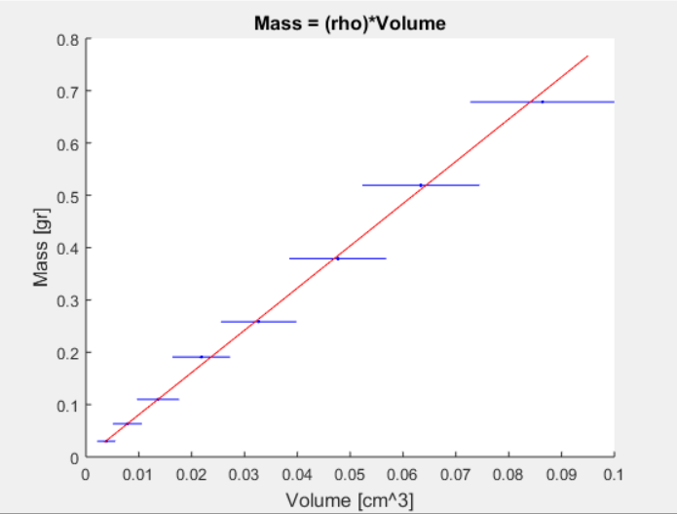

איור 5 – התאמה ליניארית בין הנפח למסה. שיפוע הגרף הוא צפיפות הכדורים.

נתוני המטלב:

a1 = 0.000 ± 0.016

a2 = 8.07 ± 0.83

chi^2 = 0.17

ndf = 6

chi^2_reduced = 0.028

p probability = 0.99991

גרף זה תואם בצורה טובה לצפיפות שצפינו שתתקבל בכמה מובנים. ראשית, בקשר התיאורטי אין איבר חופשי וגם כאן המקדם a1 אכן קטן מאוד עד כדי זניח. השגיאה היחסית בערך a2, המבטא את צפיפות הכדורים, גדולה יחסית:

.

אנו סבורים כי הנ"ל נובע מאי דיוקים במדידת קוטר הכדורים באמצעות המיקרומטר. בין אם בגלל חוסר כיול או בגלל טעויות שלנו בשימוש בו, קיימת שגיאה גדולה יחסית בנתון הקוטר (שהוא ביחס חזקה שלישי לרדיוס). שגיאת מדידת המסה, סביר להניח, קטנה משמעותית בגלל אופן מדידתה. גודל שגיאת הנפח הוא זה שמביא לערך P-probabilty גבוה יחסית למרות ערך חי-בריבוע מופחת נמוך.

ערך צפיפות הכדורים:

1. **מהירות קבועה בתנועת הכדורים לאורך קטע המדידה:**

ביחס למרווחים הקבועים שנקבעו ע"מ לבחון את היחס בין המהירויות בין המרווח העליון לתחתון נמצא היחס הבא:

יחס המהירויות בין מרווחי המדידה:

יחס זה שואף לאחידות ועומד בקריטריון שהוגדר בניסוי (היחס נדרש היה להיות

גדול מ-0.9) ולכן ניתן לקבוע בסבירות גבוהה כי תנועת הכדור במרווח L שנקבע מתבצעת במהירות קבועה, מהירותו הסופית .

1. **מציאת ערך הצמיגות**שיפוע גרף זה הוא ערך β ממנו נחלץ את נתון הצמיגות של הגליצרין.

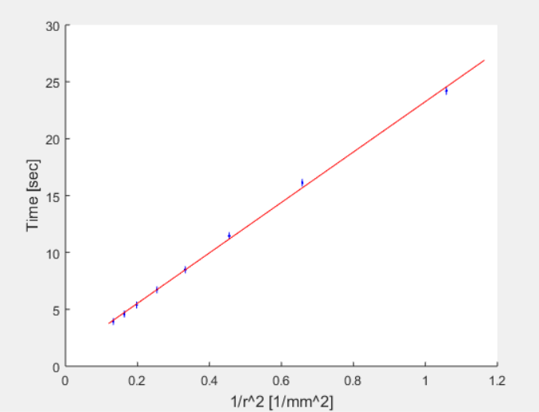

איור 6 – התאמה ליניארית בין לבין הזמן. שיפוע הגרף הוא הערך β.

**נתונים מהמטלב:**

a1 = 1.09 ± 0.19 [sec]

a2 = 22.17 ± 0.39 [sec/mm^2]

chi^2 = 4.3

ndf = 6

chi^2_reduced = 0.72

p probability = 0.64

בגרף ההתאמה הליניארית הנ"ל ניתן לראות שההתאמה הליניארית מתארת היטב את התופעה שנבחנה בניסוי זה. השגיאה היחסית בערך a2, המבטא את מקדם ערך ציר x בניסוי (המייצג את ) היא . זו שגיאה קטנה ונתון טוב מאוד יחסית להפקת ערך הצמיגות ממנו. לגבי ערך a1, הנתון בשניות במקרה זה, ניתן לשער שזהו ערך שגיאה מערכתית, הנובעת ככל הנראה מגורמים שהזנחנו, ובהם נעסוק בשלב הדיון.

לפיכך, נבודד את ערך הצמיגות:

כעת נמצא את ערך שגיאת המדידה בצמיגות עפ"י נוסחה 16 ונמצא את הצמיגות הכוללת:

השגיאה היחסית בערך הנמדד

מדד טיב ההתאמה – Nσ

עפ"י גרף הצמיגות ביחס לטמפרטורה המצורף כנספח ב' לתדריך ניסוי זה, נגיע לערך צמיגות תאורטי בטמפרטורת הניסוי הממוצעת (), כאשר שגיאתו חושבה ע"י שגיאת המדידה לשנתות הגרף (דיוקן מעלה אחת בציר x ו-1poise בציר y):

## דיון ומסקנות:

מבחינת התוצאות אליהן הגענו בכל שלב ומבחינת הערך הסופי של הצפיפות שקבלנו ושגיאתו אנו רואים בניסוי הצלחה חלקית, מכמה בחינות:

1. ערכים גדולים לשגיאה היחסית:
   1. גם בערך צפיפות כדוריות המתכת שנמדד וגם בערך הצמיגות שנמדד עבור הגליצרין קיימות שגיאות יחסיות גדולות (>10%). ערך ה-p-probability שחושב גבוה יחסית ומתקרב ל-1, בא לבטא ככל הנראה הערכה לא מספקת של השגיאה בביטוי הנפח.
   2. שגיאת הצפיפות עשויה לנבוע מחוסר אחידות מסוים בכדורים, אך סביר יותר שנובעת משימוש לא מיומן מצידנו במיקרומטר, במיוחד בכדורים הקטנים יותר. גם כשהכדורים הקטנים "נאחזים" בידי המיקרומטר עדיין יש מעט חופש להדק או להרפות והנ"ל משפיע על התוצאה. מכך שקוטר הכדורים קטן ומכך שהנתון בו עושים שימוש הוא הנפח, שנמצא ביחס חזקה שלישית לגודל הנמדד, מתקבלת שגיאה גדולה יחסית. כמו שניתן לראות מגרף השארים בנספח ג', השגיאה אינה אחידה.
2. מקדם חופשי בהתאמת ערך β, ממנו חושבה הצפיפות, לו אין מקום בחישוב התאורטי ומבטא שגיאה שיטתית, הטיה של המדידות הנובעות בסבירות גבוה להערכתנו, מהשימוש בסטופר המופעל ידנית ותלוי במפעילו. בנוסף, השימוש בחבקי הפלסטיק לסימון מקטע המדידה אינו אידיאלי לשיטת מדידה זו, מאחר וגם כשנבחרה נקודת גובה להתחלת ולסיום המדידה, היא מטעה ותלויה בזוית הצפייה של המתבונן המודד, ולה השפעה רבה על התוצאות. עם זאת קבלנו p-probability סביר מאוד במדידות אלו (0.64) המשקף סבירות גבוהה לנתון ריאלי והערכה טובה של גודל השגיאות.
3. בסך הכל ניתן לראות כי התקבל ערך טוב, הנובע בחלקו מערך השגיאה הגבוה יחסית שהתקבל במדידות הצמיגות שלנו, אך ערך טוב בכל זאת.

לדעתנו, טיפול בשתי נקודות אלו, ע"י שימוש נכון יותר במיקרומטר או מדידת מספר כדורים גדול יותר מכל מידה, ושימוש בחיישנים להפעלת ועצירת הסטופר, או אפילו בטבעות גובה במקום בחבקים עבים, יכולים לצמצם את השגיאות בניסוי.

התבוננות בגרף השארים של מדידת הצמיגות מראה שגיאה שיטתית נוספת, אם נתעלם מהכדור הקטן ביותר עבורו מתווספת גם שגיאת המדידה, שגיאה ליניארית שעולה ככל שקטן הכדור. אנו מתקשים להעריך את מקורה אך יתכן אולי שמדובר בגורם חיכוך נוסף, כמו פני הכדורים, למשל.

עם זאת, ביחס לערך התאורטי המופיע בגרפים המצורפים להנחיות הניסוי, קיבלנו ערך קרוב וטוב יחסית. הערך בגרף הוא בקירוב 12 poise עבור הטמפ' הממוצעת שנמדדה, ערך קרוב מאוד לתוצאותינו.

נספח א' – תוצאות מפורטות – צפיפות כדורים וצמיגות



טבלה 1 – ערכי מדידות מידות הכדורים וזמני נפילתם בנוזל. מסודר מהקטן לגדול.



טבלה 2 – חישוב נפח הכדורים ושגיאתו ביחס למסתם ולשגיאתם, ששמשה בהתאמה הליניארית לחישוב צפיפות הכדורים.

נספח ב' – תוצאות מפורטות – מהירות סופית



טבלה 3 – השוואת זמן המעבר בשני מקטעי המדידה השווים באורכם אך הממוקמים בנקודות שונות לאורך הגליל לצורך הטענה שהכדור נע במהירות אחידה.

נספח ג' – גרפי שארים

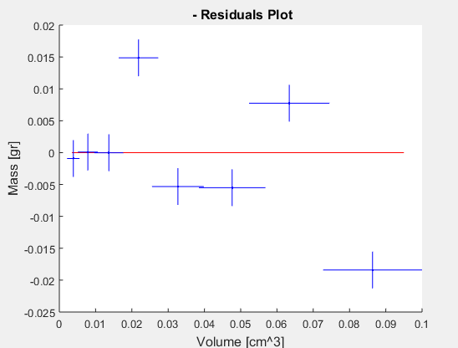

איור X – גרף שארים עבור מדידת צפיפות כדוריות המתכת

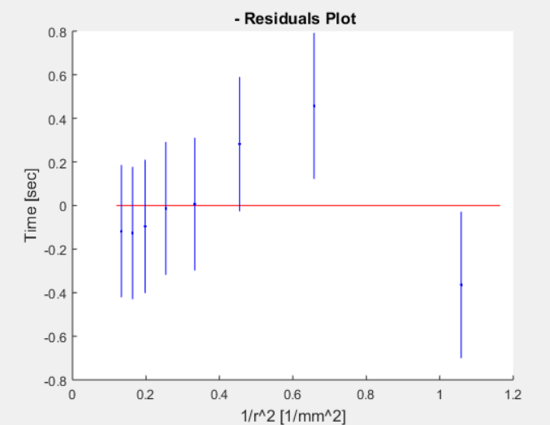

איור Y – גרף שארים עבור מדידת הצמיגות

נספח ד' – שאלת מדריך ותרגיל בסטטיסטיקה

* התרגיל בסטטיסטיקה מצורף בקובץ נפרד.
* בסיום המעבדה נתבקשנו לרשום משוואת דיפוזיה עבור זרימה חד מימדית צמיגה, לא דחיסה (ניוטונית) ולבטא את הקשר בין מקדם דיפוזיה לצמיגות.
* תשובה:
  + דיפוזיה היא פיזור חומר מסביבה מרוכזת יותר לסביבה מרוכזת פחות ע"מ ליצור שוויון ריכוזים, באופן המזכיר תנועה מפוטנציאל גבוה לפונטציאל נמוך, בנפילת גוף למשל.
  + במכניקת נוזלים, נוזל ניוטוני מקיים קשר בין מאמץ הגזירה לבין הצמיגות באופן הבא
  + חוק פיק מבטא את שטף הדיפוזיה, וקובע כי הקשר בין חומר מסוים לריכוזו הוא דיפרנציאלי, כלומר, השטף (J) עומד ביחס ישר לנגזרת הריכוז () לפי המיקום:
  + במשוואה זו T היא הטמפרטורה האבסולוטית, הוא קבוע בולצמן, הוא רדיוס החלקיק העגול **ו- זו הצמיגות.**
  + קבוע הדיפוזיה, D, הוא פונקציה של הצמיגות בין היתר.
  + כמו כן מצאנו משוואה נוספת המקשרת בין צמיגות למאמץ גזירה, המוצג כבעל השפעה על הדיפוזיה, אך לא הבנו את הקשר המתמטי בניהם:
    - כאשר זה לחץ הגזירה, ערך הצמיגות ו-u זו מהירות זרימה בכל ציר של מולקולות הנוזל לאורך יחידת שטח.